МІНІСТЕРСТВО ОСВІТИ ТА НАУКИ УКРАЇНИ
ДОНБАСЬКА НАЦІОНАЛЬНА АКАДЕМІЯ БУДІВНИЦТВА І АРХІТЕКТУРИ
АРХІТЕКТУРНО-БУДІВЕЛЬНИЙ ЛІЦЕЙ

Розробки уроків за темою

«Електронні таблиці. Табличний процесор»
(10 клас академічний рівень)

Виконала: вчитель інформатики ІІ категорії
Бєлік Тетяна Вікторівна

МАКІЇВКА-2014
Тема: «Електронні таблиці. Табличний процесор»
- Запуск табличного процесора, відкриття й збереження документа.
- Огляд інтерфейсу табличного процесора.
- Поняття книги, аркуша, рядка, стовпця, комірки.
- Навігація аркушем і книгою, виділення елементів книги і аркуша.

Мета:

Познайомити учнів з основними поняттями електронних таблиць, інтерфейсом табличного процесору Excel, поняттями книги, аркуша, рядка, стовпця, клітинки.

Навчити запускати табличний процесор Excel, відкривати й зберігати документи Excel, користуватись можливостями навігації аркушем і книгою, виділяти елементи книги і аркуша.

Розвивати пізнавальний інтерес, уявлення про застосування електронних таблиць, творчу активність, вміння виділяти головне під час пояснення матеріалу, вміння вести конспект.

Виховувати зацікавленість до предмету інформатика, інформаційну культуру учнів.

Тип уроку: урок набуття нових знань.

Обладнання: комп’ютер, табличний процесор Excel.

План уроку

- Організаційний момент. (2 хв.)
- Актуалізація опорних знань (5 хв)
- Мотивація навчальних дій. Оголошення теми уроку. (3 хв)
- Вивчення нового матеріалу (20 хв)
- Формування практичних навичок і вмінь (5 хв.)
- Узагальнення вивченого матеріалу (5 хв.)
- Підсумок уроку (3 хв.).
- Домашнє завдання (2 хв)

Хід уроку
- Організаційний момент.
Вітання, перевірка присутніх, підготовка робочих місць до роботи.

- Актуалізація опорних знань
Питання до учнів:
- Що відносять до прикладного програмного забезпечення загального призначення?
- Перелічите програми, з якими ви вже ознайомилися в процесі уроків.
- Що є спільне в усіх цих програмах?
- Що їх відрізняє одна від одної?
- Який шлях до цих програм від головного меню?

- Мотивація навчальних дій. Оголошення теми уроку.
Сучасні технології обробки інформації часто приводять до того, що виникає потреба подання даних у вигляді таблиць. Наприклад, таблиця чемпіонату с шахів або футболу, розклад уроків, класний журнал, розклад рухів поїздів, тощо. Різноманітні фінансові документи (відомості на заробітну плату, табель робочого часу, інвентаризаційні описи, квартальні звіти, складський облік матеріалів тощо) теж мають вигляд таблиць. Для табличних обчислень характерні відносно прості формули, по яким проводяться обчислення, і великі об’єми вхідних даних. Для таких розрахунків слід використовувати комп’ютер. З цією метою були створені електронні таблиці (табличні процесори).
На сьогоднішньому уроці ми з вами почнемо розглядати тему «Електронні таблиці. Табличний процесор».

- Вивчення нового матеріалу
Електронні таблиці - це двовимірні масиви, які називаються робочими аркушами і складаються з рядків та стовпців. Програмні засоби для проектування ЕТ називаються табличними процесорами.
Табличний процесор – це прикладне програмне забезпечення загального призначення, яке використовується для обробки даних, представлених у табличній формі і забезпечує автоматизацію процесу створення, опрацювання, корегування, зберігання і виведення на друк документів у формі таблиць.
Основна перевага табличних процесорів перед іншими засобами обчислень полягає в автоматичному переобчисленні результатів під час зміни даних.
Порівняно простим у використанні та поширеним є табличний процесор Місгosoft Excel, що входить до складу пакета Місгosoft Office
Функції табличних процесорів:
- Створення і редагування ЕТ, оформлення та друк ЕТ;
- Створення багатотабличних документів, об'єднаних формулами;
- Побудова діаграм, їхня модифікація й розв'язання задач різними методами;
- Робота з ЕТ як із базами даних (сортування, вибірка за запитом);
- Створення підсумкових і зведених таблиць;
- Статистичне опрацювання даних та інше.
Щоб запустити програму Еxcel натискують меню Пуск-Програми-Microsoft Office-Microsoft Еxcel.
Після запуску програми Еxcel на екрані з'являється вікно, що складається із стандартних елементів: рядка заголовка, рядка меню, панелей інструментів, рядка уведення, робочого аркуша, смуг прокручування, рядка стану. Зберегти документ Еxcel можна стандартним способом збереження документів Microsoft Office.
Давайте всі разом спробуємо запустити Еxcel та розглянемо його інтерфейс.

Елементи (об'єкти) головного вікна Ехсel.
1) Робоча книга. Файл Ехсel, який містить декілька робочих листів.
2) Робочий лист. Область в Ехсel, яка складається з комірок. Кожна робоча книга містить 3 аркуші. Ми можемо змінювати їх кількість.
3) Комірка, утворюється на перетині рядка і стовпця. Кожна комірка має свою адресу, яка складається з літери стовпця та цифри рядка (А5, В7, К4,...). Рядки: 1...65536, стовпці: А-ІV (усього 256). У комірки можна вводити будь-яку інформацію: числа, текст, формули.
4) Рядок. Група комірок, які розташовані в один ряд по горизонталі. Кожний рядок має свій номер.
5) Стовпець. Група комірок, які розташовані в один ряд по вертикалі. Кожний стовпець позначається однією чи декількома буквами.
6)Адреса комірки. Ідентифікатор, який однозначно визначає комірку шляхом вказування букви, яка задає стовпець, і порядкового номера рядка.
7) Iм'я робочого аркуша. Ім'я кожного робочого аркуша відображається на ярличку, який розташований у нижній частині вікна Ехсеї.
8) Рядок заголовка програми містить ім'я додатка та документа. У правому верхньому кутку екрана знаходяться два ряди кнопок. Кнопки верхнього ряду дозволяють змінювати розміри вікна самого Ехсеl, а нижнього — його робочих книг.
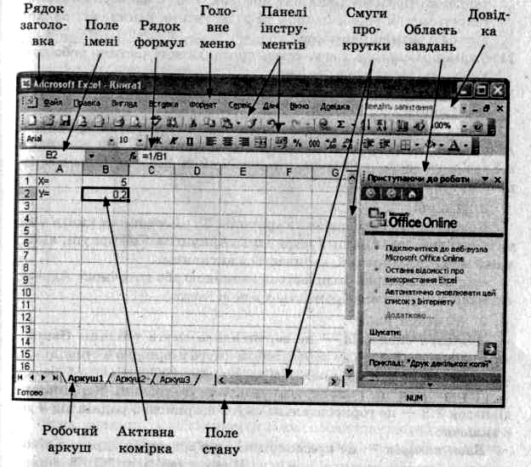

9) Рядок меню. Дозволяє отримати доступ до всіх можливих команд. Саме з цього починається виконання багатьох завдань в Ехсеl.
10) Поле імені і рядок формул. У полі імені відображається ім'я активної комірки чи діапазону комірок. Рядок формул використовується для відображення та редагування даних, які знаходяться в активній комірці. Ліва частина рядка формул - поле імені. В полі імені відображається адреса активного елемента таблиці.
11) Смуги прокрутки. Дозволяють проглядати ті частини робочого листа, які не видно на екрані.
12) Поле стану. Відображає різні повідомлення і поточний стан робочої книги.
Після запуску програми автоматично створюється документ Книга 1. Інтерфейс Ехсеl багатодокументний. Кожний документ в Ехсеl називається Робочою книгою. Файли Робочих книг мають розширення.хls, а шаблонів документів —.хlt.
Кожна книга складається з аркушів. За умовчанням книга містить три аркуші (Аркуш 1, Аркуш 2, Аркуш 3). Той аркуш, який у цей момент відкритий, називається активним.
Максимальна кількість листів робочої книги - 255
Виділена комірка називається активною або поточною. Адреса активної комірки відображається в полі імені.
Властивості комірки
- Тип та колір фону.
- Тип, розмір та колір шрифту.
- Тип, колір і місце проведення межі.
- Тип вирівнювання.
- Тип орієнтації тексту.
- Формат даних.
- Захист.
Діапазон стовпців — це вертикальна смуга таблиці. Наприклад, діапазон В:Е — це вертикальна смуга шириною 4 стовпці від стовпця з ім'ям В до стовпця з ім'ям Е включно.
Діапазон рядків — це горизонтальна смуга таблиці. Наприклад, діапазон 3:8 — це горизонтальна смуга шириною 6 рядків від 3 до 8 включно.
Блок комірок — це прямокутник, що задається адресою лівої верхньої і правої нижньої комірок. Наприклад, блок ВЗ:Е8 знаходиться на перетині вертикальної смуги В:Е і горизонтальної смуги 3:8, він містить 4x6 = 24 комірки.
Створювати таблиці можна на будь-якому листі робочої книги.
Перейти до іншого листа робочої книги можна виконавши клацання на ярлику відповідного листа або за допомогою поєднання клавіш Ctrl+PgUp (перехід до попереднього листа) або Ctrl+PgDown (перехід до подальшого листа).
Команда горизонтального меню Сервіс-Параметри вкладка Общие дозволяє користувачу встановити кількість листів в новій робочій книзі, а вкладка Вид - встановлювати або прибирати ярлики листів у вікні.
Робочий лист є наперед підготовленою сторінкою, розділеною на рядки і стовпці. На робочому листі можна розмістити одну або декілька таблиць з даними, графіків, діаграм.
Для завдання координат комірки, розташованій на іншому листі, необхідно вказати ім'я листа, адресу комірки. Наприклад, Лист2! D4.
В ЕТ є поняття діапазону комірок, який має свою унікальну адресу. Це може бути рядок, або його частина, стовпець, його частина, а також прямокутник, що складається із кількох рядків та стовпців. Адреса такого діапазону задається вказівкою посилань першої і останньої його комірок, розділених двокрапкою, або двома крапками підряд.
Один з елементів таблиці є активним або поточним. Активна комірка відмічається табличним курсором. Щоб увести дані в комірку, її роблять активною.
В поточній комірці може знаходитися текстовий курсор. Графічний курсор (покажчик миші) має форму, залежну від його місцеположення. Наприклад, в межах таблиці - це порожнистий хрест, зовні - має одну із стандартних форм, передбачених в Windows.
Виділити елемент таблиці можна одним із способів.
- Виконати клацання на комірці.
- Перемістити табличний курсор на комірку за допомогою клавіш переміщення курсора.
- Вказати адресу комірки, яку потрібно активувати, в полі імені і натиснути Enter.

- Формування практичних навичок і вмінь
Створіть новий документ Excel та збережіть його на Робочий стіл як документ 1.xls
Любим з вивчених способів виділіть окрему комірку, діапазон комірок. Як змінився вигляд комірок виділеного діапазону. Відмініть виділення.
У створеному документі додайте Лист. Для цього клацніть правою кнопкою миші по існуючим листам, виберіть пункт Добавить контекстного меню, вкладка Общие, Лист. Перейменуйте доданий Лист в Новий, для цього в контекстному меню листа виберіть пункт Перейменувати та введіть нове ім’я. Видаліть Лист Новий. Збережіть ваш файл.

- Узагальнення вивченого матеріалу
Опитування:
- Що називається табличним процесором, електронною таблицею?
- Перелічіть основні сфери застосування електронних таблиць.
- Які можливості електронних таблиць ми вивчили?
- Які вам відомі елементи головного вікна Excel?

- Підсумок уроку
Сьогодні ми з вами познайомилися з основними поняттями електронних таблиць, інтерфейсом табличного процесору Excel, поняттями книги, аркуша, рядка, стовпця, клітинки навчилися запускати табличний процесор Excel, відкривати й зберігати документи Excel, користуватись можливостями навігації аркушем і книгою, виділяти елементи книги і аркуша.

- Домашнє завдання
  - Вивчити конспект.
  - Створити документ MS Excel. Додати до нього декілька листів, перейменувати їх, видалити один з них. Зберегти файл як Домашній1. xls
Тема: «Електронні таблиці. Табличний процесор»
- Введення даних до клітинок і редагування їхнього вмісту.
- Копіювання, переміщення й видалення даних. Автовведення.
Мета:

Навчити вводити данні до клітинок і редагувати їх вміст, копіювати, переміщати й видаляти данні, використовувати Автовведення.

Розвивати спостережливість, уважність, пізнавальний інтерес, уявлення про можливості застосування електронних таблиць, творчу активність.

Виховувати зацікавленість до предмету інформатика, культуру роботи за комп’ютером.

Тип уроку: урок набуття нових знань.

Обладнання: комп’ютер, табличний процесор Excel, роздатковий матеріал.

План уроку
- Організаційний момент. (2 хв.)
- Актуалізація опорних знань (5 хв)
- Оголошення теми уроку. Мотивація навчальних дій. (3 хв)
- Вивчення нового матеріалу (12 хв)
- Формування практичних умінь і навичок (15 хв.)
- Узагальнення вивченого матеріалу (3 хв.)
- Підсумок уроку (3 хв.).
- Домашнє завдання (2 хв)
Хід уроку
- Організаційний момент.
Вітання, перевірка присутніх, підготовка робочих місць до роботи.

- Актуалізація опорних знань
На попередньому уроці ми почали вивчення табличного процесору Excel. Давайте пригадаємо, що ми знаємо про табличний процесор. Питання до учнів:
- Що називається табличним процесором?
- Для чого використовуються табличні процесори?
- Назвіть основні елементи інтерфейсу табличного процесору Excel.
- Визначить поняття книги, аркуша, рядка, стовпця, клітини.
- Як можна переміщатися аркушем Excel?
- Як виділяють елементи документу Excel?

- Оголошення теми уроку. Мотивація навчальних дій.
Для того, щоб користуватись можливостями Excel, створювати таблиці, проводити розрахунки в таблицях та інше потрібно насамперед вміти вводити данні в комірки та редагувати їх, саме це ми і будемо виконувати на сьогоднішньому уроці. Тема уроку «Електронні таблиці. Табличний процесор»:
- Введення даних до клітинок і редагування їхнього вмісту.
- Копіювання, переміщення й видалення даних. Автовведення.

- Вивчення нового матеріалу
Комірки в електронній таблиці Excel можуть містити наступні типи даних:
- числа (зберігаються з точністю до 15 розрядів);
- текст (послідовність до 32000 будь-яких символів);
- формули;
- логічні дані.
Текстові значення є послідовністю буквено-цифрових позначень, що починаються з букви або апострофа. Текст вирівнюється в комірці по лівому краю.
Формули вводяться в комірки, коли необхідно виконати які-небудь обчислення.
При роботі необхідно ураховувати наступну особливість Excel інформація, що міститься в комірці, і відображення цієї інформації на екрані монітора дуже часто не співпадають. Для того, щоб взнати, що реально містить комірка, слід активізувати комірку і подивитися на рядок формул. Рядок формул завжди відображає реальний вміст активної комірки.
Введення даних в комірки здійснюється при первинному заповненні таблиці. Дані можна вводити безпосередньо в елемент таблиці або в полі введення рядка формул. Дані, що вводяться в елемент таблиці, автоматично дублюються в рядку формул, і навпаки.
Для того, щоб ввести данні в комірку потрібно:
  - Виділити потрібну комірку.
  - Набрати на клавіатурі необхідні дані.
  - Натиснути Enter.
Для того, щоб відредагувати вміст комірки потрібно:
- Виділити потрібну комірку.
- Дважди клацнути по ній лівою кнопкою миші.
- Відредагувати дані, які містить комірка.
- Натиснути Enter

Операції копіювання та переміщення в таблиці Excel можуть здійснюватися двома способами:
І спосіб
- Виділіть потрібну комірку.
- Виконайте команду Правка-Вырезать (для переміщення) або Правка-Копировать (для копіювання). Інформація при цьому поміщається в буфер обміну.
- Активізуйте комірку, в яку будуть вставлені данні.
- Виконайте команду Правка-Вставить.
ІІ спосіб
- Виділіть комірки, які потрібно скопіювати або перемістити.
- Перемістіть курсор миші на границю області, яку виділено, так, щоб він набув вигляду білої стрілки.
- При натиснутій лівій кнопці миші перемістить покажчик миші, виділені комірки також будуть переміщатися. Якщо при цьому утримувати клавішу Ctrl, то буде виконуватись копіювання.
- Виконайте команду Правка-Вырезать (для переміщення) або Правка-Копировать
Для того, щоб видалити вміст комірки потрібно:
- Виділіть потрібну комірку.
- Натисніть Delete
Під час роботи із числами часто використовується метод Автовведення. У правому нижньому куті рамки поточної комірки є чорний квадратик - маркер заповнення. У разі наведення на нього покажчик миші (він виглядає як товстий хрест) набуває форми тонкого хрестика. Перетягування маркера заповнення розглядається як операція «розмноження» вмісту комірки в любому напрямку, при цьому, якщо перетягувати правою кнопкою миші, то в пункті меню, що з'явиться, можна обрати певну команду. Наприклад команда "Заповнити" видасть це заповнення у вигляді арифметичної прогресії, а команда "Копировать", скопіює лише певне значення.
Зараз все вищевказане я продемонструю вам на комп’ютері. (Вчитель виконує демонстрацію на комп’ютері)

- Формування практичних умінь і навичок
Для закріплення отриманих сьогодні нових знань ми виконаємо таку практичну роботу. На виконання практичної роботи вам відводиться 15 хвилин.
Хід роботи

Завдання 1

Створіть на першому аркуші книги Exel графік проведення сесії ЗНО в школі, увівши наведені в таблиці дані в діапазон А2:D7. У клітинку А1 уведіть заголовок таблиці.
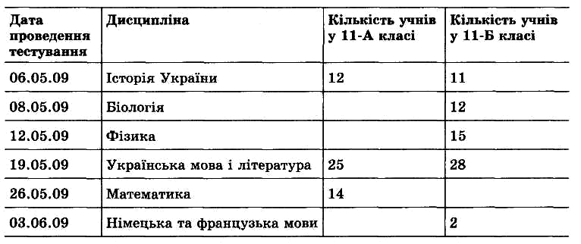

Завдання 2

Створіть таблицю і заповніть за поданим зразком.
Стовпчик № з\п заповніть використовуючи Автовведення

№ з\п | Назва підручника | Автор | Видавництво | Рік видання
 | Інформатика | Завадський І.О., Стеценко І.В.,  Левченко О.М. | Видавнича група ВНV | 2010

- Узагальнення вивченого матеріалу
Питання до учнів:
- Як можна вводити данні до клітинок, редагувати їх вміст?
- Як можна копіювати, переміщати та видаляти данні?
- Для чого використовується Автовведення клітинок?

- Підсумок уроку (3 хв.).
На цьому уроці ми навчилися вводити данні до клітинок і редагувати їх вміст, копіювати, переміщати й видаляти данні, використовувати Автовведення.

- Домашнє завдання (2 хв)
Вивчити конспект. Опрацювати відповідний розділ підручника Створити в MS Excel таблицю з розкладом свого класу.
Тема: «Електронні таблиці. Табличний процесор»
- Форматування даних клітинок і діапазонів клітинок.
- ПР «Введення даних і форматування таблиць в середовищі табличного процесора»

Мета:

Навчити форматувати данні клітинок і діапазонів клітинок.

Розвивати вміння аналізувати та оцінювати отриману інформацію, уважність.

Виховувати зацікавленість до предмету інформатика, культуру роботи за комп’ютером, навички робити в групі.

Тип уроку: урок набуття нових знань.

Обладнання: комп’ютер, табличний процесор Excel, роздатковий матеріал.

План уроку

- Організаційний момент. (2 хв.)
- Актуалізація опорних знань (2 хв)
- Оголошення теми уроку. Мотивація навчальних дій. (3 хв)
- Вивчення нового матеріалу (10 хв)
- Формування практичних умінь і навичок (20 хв.)
- Узагальнення вивченого матеріалу (3 хв.)
- Підсумок уроку (3 хв.).
- Домашнє завдання (2 хв)

Хід уроку
- Організаційний момент.
Вітання, перевірка присутніх, підготовка робочих місць до роботи.

- Актуалізація опорних знань
На попередньому уроці ми вивчили методи копіювання, переміщення й видалення даних, можливості Автовведення. Давайте з вами повторимо:
  - Як в Excel можна копіювати данні?
  - Як в Excel можна переміщати данні?
  - Як в Excel можна видаляти данні?
  - Коли можна застосовувати Автовведення?

ІІІ. Оголошення теми уроку. Мотивація навчальних дій.
Згадайте один із важливіших фактів, про який ви дізналися з курсу інформатики для 9 класу: одні й ті самі дані можна інтерпретувати по різному, залежно від того, хто їх сприймає і за яких обставин. По –різному можна інтерпретувати й деякі дані, уведені у клітинки електронної таблиці. Річ у тому, що спосіб інтерпретації та відображення даних у клітинці ЕТ залежить від того, який формат даних для цієї клітинки було встановлено.
Що таке формат і як форматують клітинки та діапазони клітинок ми визначимо на сьогоднішньому уроці.
Тема уроку «Електронні таблиці. Табличний процесор»:
- Форматування даних клітинок і діапазонів клітинок.

IV. Вивчення нового матеріалу
Формат даних визначає спосіб інтерпретації та відображення даних, уведених у клітинки електронної таблиці.
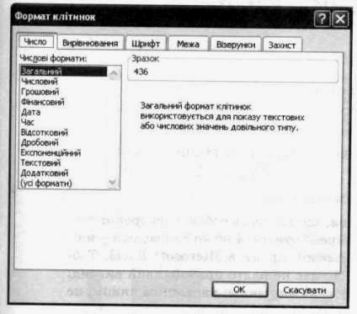
Щоб задати формат і тип даних для активної клітинки або виділеного діапазону, слід виконати команду Формат ► Клітинки, яка відкриває діалогове вікно Формат клітинок
Формат даних вибирають зі списку Числові формати на вкладці Число діалогового вікна Формат клітинок. У Міcrosoft Ехсеl є 12 стандартних форматів даних, окрім того, користувач має змогу визначати власні формати.

Найчастіше застосовують такі формати:
Загальний — для відображення текстових і числових значень без застосування до них спеціального форматування. За умовчанням клітинки мають саме такий формат. Текст, уведений у ці клітинки, буде вирівняно за лівим краєм, а числа — за правим.
Числовий — для відображення чисел із заданою кількістю десяткових розрядів
Грошовий — для відображення грошових сум, тобто чисел із позначками валюти. Цей формат дає змогу обрати майже будь-яку наявну валюту і зображувати її позначку всіма прийнятими в тій чи іншій країні способами. Дата — для відображення дат. Цей формат передбачає кілька способів подання дат, що вибираються у полі Тип вікна Формат клітинок.
Час — для відображення значень часу.
Відсотковий — для відображення значень як відсотків. Значення 1 у клітинці такого формату буде інтерпретовано як 100%. Якщо ввести, наприклад, 1,55, відобразиться значення 155%. Текстовий — для відображення тексту «таким, як є». Уведений у клітинку цього формату текст, буде відображено саме в такому вигляді, як його було введено (якщо він не є формулою; про це йтиметься в наступному розділі).
Під час уведення даних в електронні таблиці слід пам'ятати одне важливе правило: додаткові позначення (назви валют, символ «% », текстові назви місяців тощо) немає потреби вводити з клавіатури. Якщо задати для клітинки необхідний формат, то дані в неї можна вводити в найпростішому вигляді. Наприклад, щоб увести грошову суму 455 грн, слід вибрати у вікні Формат клітинок формат Грошовий, потім у списку Позначення — елемент грн. Український та ввести у клітинку число 455, яке буде автоматично відображено як 455 грн.
Форматування клітинок
Окрім формату даних для клітинок можна призначати «звичайні» параметри форматування, про які ви дізналися, працюючи з текстовим процесором та середовищем розробки комп'ютерних презентацій. Це розмір, гарнітура та стиль шрифту, кольори шрифту та фону клітинки, стиль і товщина меж тощо. Такі параметри задають на різних вкладках вікна Формат клітинок, а також за допомогою кнопок панелі Форматування.
Вирівнювання тексту
Нижче перелічено найважливіші параметри, що стосуються вирівнювання тексту, їх визначають на вкладці Вирівнювання:
- спосіб вирівнювання тексту відносно лівої та правої (список по горизонталі), а також верхньої та нижньої (список по вертикалі) меж клітинки;
- кут нахилу тексту (область Орієнтація);
- відступ тексту від лівої межі клітинки (лічильник відступ);
- чи буде ширина клітинки автоматично добиратися так, щоб у неї вміщувався введений текст (прапорець автодобір ширини);
- чи буде текст, що не вміщується у клітинку по горизонталі, переноситися на новий рядок (прапорець переносити по словах).
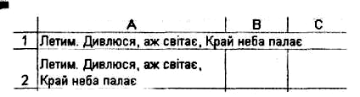
Прапорець переносити по словах має, напевно, найважливіше значення, оскільки, установивши його, ви матимете змогу уникнути поширеного ефекту затуляння текстом сусідніх клітинок. У цьому випадку текст ділиться на рядки таким чином, щоб кожен рядок починався з нового слова. На малюнку у клітинки А1 і А2 введено однаковий текст: два рядки поеми Т. Шевченка «Сон». Для клітинки А2 було задано перенесення по словах, а для А1 — ні.
Зазначимо також, що спосіб вирівнювання тексту в клітинці по горизонталі можна задати і за допомогою кнопок панелі інструментів Форматування.
Форматування шрифту
Параметри шрифту для виділеної клітинки чи діапазону визначають на вкладці Шрифт, яка має майже такий самий вигляд, що й вікно настроювання шрифту в Excel. Найважливіші параметри шрифту — гарнітуру, розмір, колір, напівжирне, курсивне або підкреслене написання — можна також задавати за допомогою списків та кнопок панелі інструментів Форматування.
Форматування меж і тла клітинок
Стиль, товщину та колір меж клітинок виділеного діапазону задають за допомогою вкладки Межа діалогового вікна Формат клітинок. Ви вже робили подібне для таблиць у Excel.
Колір тла клітинки або візерунок, що заповнюватиме її тло, можна вибрати на вкладці Візерунки. Межі й заливку клітинок можна встановити також за допомогою кнопок (Межі) та (Колір заливки) на панелі інструментів Форматування.
Операції з діапазонами клітинок
Деякі параметри форматування не можна призначати для окремих клітинок, а лише для цілих діапазонів. Насамперед ідеться про визначення висоти рядка та ширини стовпця. Часто виконують операцію об'єднання клітинок певного діапазону та зворотну операцію — їх розділення. Розглянемо ці операції докладніше.
Визначення висоти рядків та ширини стовпців
Змінити ширину стовпця або висоту рядка електронної таблиці можна двома способами:
- встановити курсор на межу між заголовками рядків чи стовпців — так, щоб він набув вигляду двонапрямленої стрілки, і перетягнути межу вправо, вліво, уверх або вниз;
- клацнути правою кнопкою миші заголовок рядка або стовпця, вибрати з контекстного меню команду висота рядка або ширина стовпця і ввести потрібне значення в діалоговому вікні.
Перший спосіб застосовують для встановлення приблизної ширини стовпця або висоти рядка, другий — для більш точного їх визначення.
Зазначимо, що висоту кількох рядків або ширину кількох стовпців можна задати одночасно, якщо їх спочатку виділити, а потім встановити потрібний параметр одним із описаних способів. Цей прийом використовують зокрема у тих випадках, коли висоту кількох рядків або ширину кількох стовпців потрібно зробити однаковою.
Якщо задати нульову висоту рядка, його буде приховано (аналогічного результату можна досягти за допомогою команди Приховати контекстного меню рядка). Щоб знову відобразити прихований рядок, слід виділити кілька рядків, зокрема ті, які йдуть перед ним та після нього, і виконати команду Відобразити їхнього контекстного меню. Ці самі дії можна виконувати зі стовпцями.
Об'єднання клітинок
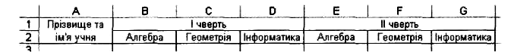
Інколи буває так, зокрема це стосується заголовків таблиць, що одні й ті самі дані потрібно розмістити відразу в кількох розташованих поряд клітинках. Щоб цього не робити, такі клітинки слід об'єднати (приклад заголовка з об'єднаними клітинками наведено на малюнку). Для об'єднання клітинок прямокутного діапазону та вирівнювання по центру створеної в результаті клітинки використовують кнопку Об'єднати та розмістити в центрі панелі інструментів Форматування. Слід зазначити, що об'єднана клітинка матиме ту саму адресу, яку мала ліва верхня клітинка початкового діапазону. Скасувати об'єднання клітинок можна, виділивши діапазон з об'єднаними клітинками і ще раз клацнувши згадану кнопку.
Видалення та додавання рядків і стовпців
Як видаляти дані з клітинок, ви дізналися на попередніх уроках. Так само видаляються дані з цілого стовпця або рядка, а також з групи рядків чи стовпців. Зауважте, що у цьому випадку сам рядок чи стовпець не зникне, його клітинки буде лише очищено від умісту Набагато частіше виникають ситуації, коли потрібно видалити весь рядок, а рядки, розміщені під ним, перенумерувати. Для виконання цієї операції потрібно клацнути правою кнопкою миші заголовок рядка і в контекстному меню вибрати команду Видалити. Аналогічну операцію можна виконувати зі стовпцями.
Щоб вставити у таблицю порожній рядок (або стовпець), потрібно клацнути правою кнопкою миші заголовок того рядка (або стовпця), перед яким буде розміщено новий рядок (або стовпець), та вибрати з його контекстного меню команду Додати клітинки.

V. Формування практичних умінь і навичок
Для закріплення отриманих сьогодні нових знань ми виконаємо практичну роботу «Введення даних і форматування таблиць у середовищі табличного процесора». На виконання практичної роботи вам відводиться 20 хвилин.

Мета практичної роботи: навчитися вводити дані в електронні таблиці та форматувати їх.
Завдання 1

Оформіть на аркуші фрагмент, встановивши відповідний формат комірок, застосовуючи вкладку Вирівнювання

Київ | Краматорськ

Донецьк | Горлівка
Маріуполь | Харцизьк

Завдання 2

Створіть таблицю чергування старшокласників по школі. Після введення та форматування даних таблиця має набути такого вигляду, як на малюнку:
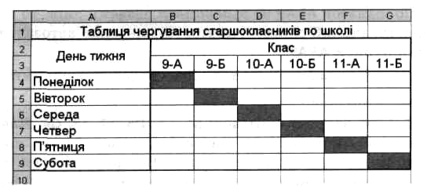

Завдання 2
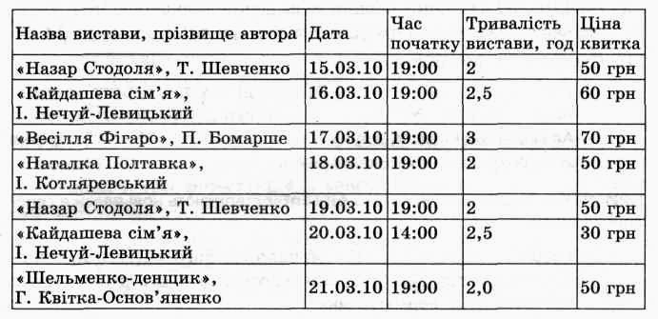
Створіть таблицю репертуару театру, використавши дані, які наведено у таблиці.

Над таблицею розмістіть емблему театру та назву таблиці – «Репертуар театру на період з 15 по 21 березня 2010 р.»
Надайте клітинкам відповідного формату використовуючи Формат клітинок-вкладка Число:
Стовпчик «Дата» – формат Дата
Стовпчик «Час початку» - формат Час
Стовпчик «Ціна квитка» - формат Фінансовий
Готова таблиця має набути такого вигляду:

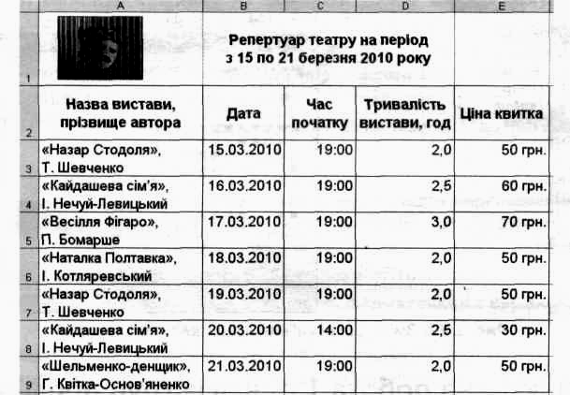

VI. Підсумок уроку (3 хв.).
На цьому уроці ми вивчили що таке формат, як можна форматувати вміст комірки та діапазону комірок.
Як ви бачите основними форматами даних у Ехсel є загальний, числовий, текстовий і відсотковий, а також формати дати та часу.
До параметрів форматування клітинок належать параметри шрифту тексту в клітинках, спосіб його вирівнювання по горизонталі та вертикалі, колір тла клітинок, колір, товщина та стиль контурів їхніх меж.
Клітинки прямокутного діапазону можна об'єднати.
Зі стовпцями та рядками можна виконувати такі операції, як видалення, вставлення, а також змінення ширини чи висоти.

VII. Узагальнення вивченого матеріалу
Питання:
- Які основні формати даних використовуються в Ехсel?
- У яких випадках краще використовувати загальний формат даних?
- Чим видалення даних з клітинок стовпця відрізняється від видалення самого стовпця?

VIIІ. Домашнє завдання (2 хв)
Вивчити конспект. Опрацювати відповідний розділ підручника, Створити в MS Excel таблицю з розкладом дня.

Тема: «Електронні таблиці. Табличний процесор»
- Використання найпростіших формул.
- Абсолютні відносні та мішані посилання на клітинки і діапазони клітинок.

Мета:

Навчити використовувати найпростіші формули, абсолютні відносні та мішані посилання на клітинки і діапазони клітинок.

Розвивати спостережливість, уважність, логічне мислення, пізнавальний інтерес, творчу активність.

Виховувати зацікавленість до предмету інформатика, навички самостійної роботи, культуру роботи за комп’ютером.

Тип уроку: урок набуття нових знань.

Обладнання: комп’ютер, табличний процесор Excel, роздатковий матеріал.

План уроку

- Організаційний момент. (2 хв.)
- Актуалізація опорних знань (5 хв)
- Оголошення теми уроку. Мотивація навчальних дій. (3 хв)
- Вивчення нового матеріалу (15 хв)
- Формування практичних умінь і навичок ( 12 хв.)
- Узагальнення вивченого матеріалу (3 хв.)
- Підсумок уроку (3 хв.).
- Домашнє завдання (2 хв)

Хід уроку

- Організаційний момент.
Вітання, перевірка присутніх, підготовка робочих місць до роботи.

- Актуалізація опорних знань
Питання до учнів:
  - Як вводяться дані до комірок електронних таблиць и редагується їх вміст?
  - Як в Excel можна копіювати, переміщати та видаляти данні?
  - Для чого використовується Автовведення?
  - Як в Excel форматуються данні, комірки, діапазони комірок?

- Оголошення теми уроку. Мотивація навчальних дій. (3 хв)
На попередніх уроках ми розібрали прийоми введення і форматування даних в електронних таблицях. Проте сам по собі введення даних не мало б особливого сенсу, якби Excel не мав в свій розпорядженні могутніх засобів для їх обробки. Основним інструментом для обробки даних в Excel є формули. Програма Excel пропонує широкий набір вбудованих функцій, які істотно полегшують процес обробки даних, позбавляють від довгих записів формул і знижують вірогідність помилок.
Саме цю можливість ми і розглянемо на сьогоднішньому уроці. Тема нашого заняття:
«Електронні таблиці. Табличний процесор»
- Використання найпростіших формул.
- Абсолютні відносні та мішані посилання на клітинки і діапазони клітинок.

- Вивчення нового матеріалу

Розрахунки в Excel виконуються за допомогою формул. Формули можуть містити константи (числові і текстові), знаки операцій, посилання на комірки, функції. Першим символом у формулі завжди є знак рівності (=).
Приклад формули =С3*А5-В10
Математичні дії, що використовуються у формулах
Символ оператора | Назва оператора
+ | Складання
- | Віднімання
* | Множення
/ | Розподіл
% | Обчислення відсотка
^ | Зведення в ступінь
= | Рівно
> | Більш ніж
< | Менше ніж
>= | Більше або рівно
<= | Менше або рівно
<> | Не рівно
& | Об'єднання тексту (конкатенація)
Операція конкатенації використовується для об'єднання декількох текстових констант або текстових і числових констант.
Якщо у формулі використовуються декілька знаків операцій, обчислення виконуються відповідно до пріоритету операцій.
Вводити у формулу посилання на комірку (адреси комірок) можна з клавіатури, але зручніше проводячи клацання миші по комірці, що містить дані. Для введення у формулу посилання на діапазон комірок слід виділити діапазон, що вимагається.
Якщо у формулі є посилання на комірки, то при будь-якій зміні вмісту цих комірок Excel перераховуватиме формули і виводить на екран нові результати. Перераховуються при цьому всі формули робочого листа.
Зазвичай на екрані Excel відображається результат обчислень по формулах. Є, проте, режим, в якому на екрані відображаються самі формули. Перехід до цього режиму на вкладці Вид команди Сервіс-Параметри відзначити прапорець Формули.
Однією із частин формул можуть бути функції.
В Excel посилання на комірку формулах можуть вказуватися в різних формах. Та форма, яка застосовується за умовчанням (А1) називається відносною.
Відносні посилання змінюються при копіюванні формули в будь-якому з напрямків. Завдяки цій властивості відносних посилань можна за допомогою Автовведення вводити однакові формули в декілька суміжних комірок.
Бувають ситуації, коли бажано, щоб все або окремі посилання на комірки залишалися б незмінними при копіюванні формули.
Абсолютні посилання відрізняються від відносних тим, що вони не змінюються при копіюванні формули в будь-якому з напрямків. Позначаються абсолютні посилання як $А$1.
Абсолютні посилання, також як і відносні, краще не вводити у формулу набором на клавіатурі, а скористатися наступним способом:
- ввести у формулу відносне посилання
- натискувати клавішу <F4>, якщо буде створено посилання у вигляді А$1 або $А1;
Існують також мішані посилання наприклад А$1 або $А1. В першому випадку при копіюванні буде змінюватись позначення стовпчика комірки, а позначення строки залишиться незмінним, в другому випадку навпаки.
Тобто посилання називають мішаним, якщо воно змінюється під час копіювання лише в одному з напрямків: по горизонталі або по вертикалі.

- Формування практичних умінь і навичок ( 12 хв.)

Закріпимо на практиці отримані знання.

Обчисліть елементи паралелепіпеда.
Даний прямокутний паралелепіпед із сторонами a=4см, b=5 см, с=6 див.
Обчислити:
- Об'їм
- Площу поверхні
- Довжину діагоналі
- Об'єм кулі, діаметром якого є діагональ

Порядок виконання роботи:
Ввести в комірки значення змінних:
a= | 4
b= | 5
с= | 6

При введенні формул замість змінних використовувати адреси комірок, в яких введене значення змінних.
Результат отримати у вигляді таблиці:
V=
S=
d=
V1=

Значення відповідей повинні бути записані в цифрах, при подвійному клацанні миші на комірці повинні з'являтися відповідні формула.

- Узагальнення вивченого матеріалу
Питання:
    - Які з посилань A1:$B$1, B2:C2, $D$4, $B6, K$8 є абсолютними, відносними та мішаними?
    - В клітинку В3 введено формулу =В5+C6-4. На яку формулу вона перетвориться після копіювання в клітинку С2?
    - В клітинку В3 введено формулу =$В$5+$C$6-4. На яку формулу вона перетвориться після копіювання в клітинку С2?

- Підсумок уроку
Сьогодні ми з вами навчилися використовувати найпростіші формули, абсолютні відносні та мішані посилання на клітинки і діапазони клітинок.

- Домашнє завдання
- Вивчити конспект.
- Створити таблицю «Відомість успішності нашого класу», яка буде мати наступний вигляд:

№ з\п | ПІБ учня | Оцінки з предметів |  |  |  |  |  |  | Середній рівень успішності учня
№ з\п | ПІБ учня | Укр. мова | Укр.література | Алгебра | Геометрія | Фізика | Хімія | Історія | Середній рівень успішності учня
Сердній рівень успішності з предмету
- Заповнити таблицю.
Тема: «Електронні таблиці. Табличний процесор»
- Посилання на клітинки інших аркушів та інших книг.
- Копіювання формул та модифікація посилань під час копіювання.
- ПР «Використання формул в електронних таблицях».

Мета:

Навчити розуміти смисл посилання на клітинки інших аркушів та інших книг, копіювати формули та розуміти модифікацію посилань під час копіювання.

Розвивати спостережливість, уважність, логічне мислення, пізнавальний інтерес, творчу активність.

Виховувати зацікавленість до предмету інформатика, навички самостійної роботи, культуру роботи за комп’ютером.

Тип уроку: урок набуття нових знань.

Обладнання: комп’ютер, табличний процесор Excel, роздатковий матеріал.

План уроку

- Організаційний момент. (2 хв.)
- Актуалізація опорних знань (2 хв)
- Оголошення теми уроку. Мотивація навчальних дій. (3 хв)
- Вивчення нового матеріалу (10 хв)
- Формування практичних умінь і навичок (20 хв.)
- Узагальнення вивченого матеріалу (3 хв.)
- Підсумок уроку (3 хв.).
- Домашнє завдання (2 хв)

Хід уроку

- Організаційний момент.
Вітання, перевірка присутніх, підготовка робочих місць до роботи.

- Актуалізація опорних знань
Питання до учнів:
- Що таке абсолютні, відносні та мішані посилання?
- Чим вони відрізняються?
- Як обрахувати формулу в Excel?

  - Оголошення теми уроку. Мотивація навчальних дій.
Значення у клітинках електронної таблиці можуть залежати від значень, розміщених на інших аркушах або навіть в інших книгах. Відтак у формулах можна використовувати посилання на клітинки інших аркушів та книг. Як це робиться та як змінюються формули під час копіювання ми узнаємо на цьому уроці.
Тема нашого заняття:
«Електронні таблиці. Табличний процесор»
- Посилання на клітинки інших аркушів та інших книг.
- Копіювання формул та модифікація посилань під час копіювання.

IV. Вивчення нового матеріалу
Посилання на клітинки інших аркушів та книг
Ім'я аркуша завжди передається адресі клітинки або діапазону та відокремлюється від неї знаком оклику:
ім'я аркуша!адреса
Якщо посилання вказує на клітинку аркуша, розміщеного в іншій книзі, то спочатку в квадратних дужках записують ім'я файлу іншої книги, потім — ім'я аркуша, знак оклику та адресу клітинки або діапазону:
[ім'я файлу]ім'я аркуша!адреса
Подібно до посилань на клітинки того самого аркуша, посилання на клітинки інших аркушів і книг можна вводити в автоматизованому режимі. Під час уведення формули достатньо вибрати потрібну книгу (із тих, що відкриті), аркуш та клітинку — і посилання буде введено автоматично. Зауважимо, що в таких посиланнях за умовчанням створюються абсолютні адреси клітинок.
Наприклад, якщо клітинка А1 поточного аркуша книги Книга1.хls має дорівнювати клітинці В2 на аркуші Аркуш3 у книзі Книга2, то в клітинку А1 формулу слід вводити так.
- Відкрийте файл Книга2.хls.
- Перейдіть до книги Книга1 і введіть у клітинку А1 символ =.
- Перейдіть до книги Книга2, відкрийте аркуш Аркуш3 і клацніть клітинку В2.
- Натисніть клавішу Епtег.
У результаті в клітинку А1 буде введено формулу =[Книга2.хls]Аркуш3!$В$2.
Копіювання формул
Формули можна копіювати з одних клітинок в інші як за допомогою буфера обміну, так і з використанням маркера Автовведення. В обох випадках основною особливістю копіювання формул є те, що використані в них адреси автоматично зсуваються.
Розглянемо приклад. Припустимо, що нам потрібно створити таблицю з двох стовпців: у першому зберігатимуться значення змінної х, у другому — відповідні їм значення функції у = 5х+7. Отже, у клітинках А1 та В1 міститиметься заголовок таблиці, клітинку В2 буде пов'язано з клітинкою А2 формулою =5*А2+7, а клітинку ВЗ — з клітинкою АЗ формулою 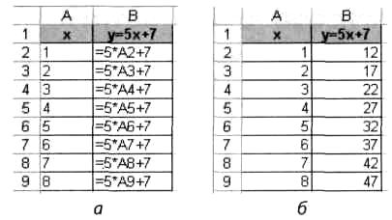
= 5*АЗ + 7 тощо. Саме такий результат ми отримаємо, якщо скопіюємо формулу з клітинки В2 у клітинки, розташовані нижче. На малюнку показано, які формули розміщуватимуться в клітинках В2:В9 і які значення будуть отримані з їх використанням.
У загальному випадку посилання у формулі зсунуться на таку саму кількість рядків і стовпців, на яку буде зсунуто саму формулу під час її копіювання.
На малюнку проілюстровано копіювання формули з клітинки В1 до клітинки D2. Оскільки формула зсувається на два стовпці та один рядок, посилання А1 під час копіювання також зсувається з початкової формули на два стовпці та один рядок і перетворюється на посилання С2.
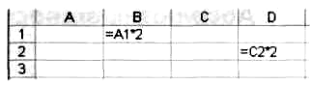

V. Формування практичних умінь і навичок

Для закріплення отриманих сьогодні нових знань ми виконаємо практичну роботу «Використання формул в електронних таблицях». На виконання практичної роботи вам відводиться 20 хвилин.

Завдання 1

- Створити таблицю. Заповнити довільними даними стовпці «Витрати на 1 кв. м» і «Площа».
- В колонці «Всього» для Дверей в комірці D5 ввести формулу за зразком =B5*С5. До комірок D6 і D7 застосувати Автовведення, тим самим скопіювавши формулу з комірки D5, Аналогічно поступити із стовпцем «Всього» для Підвіконь.
- За допомогою Автосуми обрахувати значення Разом по стовпцях Площа і Всього:
  - Поставте курсор в комірку, в якій хочете отримати значення сумування.
  - Клацніть на панелі інструментів на значку ∑..
  - Виділіть область підсумовування.
  - Натисніть Enter.

 | А | B | З | D |  | E |  | F | G | H
1
2 |  | Поверхня
3 |  | Двері |  |  |  | Підвіконня
4 |  | Витрати на 1кв.м | Площа | Всього |  | Витрата на 1кв.м |  | Площа | Всього
5 | Оліфа
6 | Білила
7 | Пігмент
8 | Разом
9

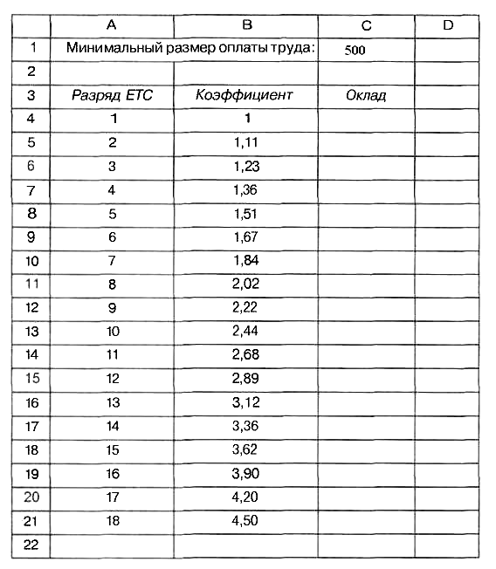
Завдання 2

Оклад працівників організації бюджетної сфери визначаться по Єдиній тарифній сітці (ETC) таким чином: Кожному працівнику привласнюється розряд від 1-го до 18-го, а для кожного розряду встановлюється коефіцієнт, по якому визначається оклад працівника даного розряду шляхом множення коефіцієнта на мінімальний розмір оплати праці. Оформити лист для розрахунку окладу працівника кожного розряду. Оскільки величина мінімального розміру оплати праці періодично міняється, то її доцільно записати один раз в комірці С1.
515

Оклад=Минимальный розмір оплати праці * Коефіцієнт.

Посилання на комірку С1 необхідно давати як абсолютну $C$1 (приводиться в такий вигляд за допомогою клавіші F4)

Завдання 3
Місяць | 2000 рік | 2001 рік | 2002 рік
Січень | 37,2 | 34,5 | 43,5
Лютий | 11,4 | 34,1 | 66,4
Березень | 16,5 | 18,4 | 12,4
Квітень | 19,5 | 20,3 | 28,4
Травень | 11,7 | 45,5 | 66,3
Червень | 129,1 | 71,4 | 60,2
Липень | 57,1 | 152,6 | 43,8
Серпень | 43,8 | 96,6 | 50,6
Вересень | 8,7 | 74,8 | 145,2
Жовтень | 86,0 | 14,5 | 74,9
Листопад | 12,5 | 21,0 | 56,6
Грудень | 21,2 | 22,3 | 9,4
Загальна кількість опадів
Кількість опадів за 3 роки.
Середньорічна кількість опадів
Мінімальна кількість опадів
Відомі дані метеостанції про кількість опадів (в мм) за кожний місяць протягом трьох років.

Визначити:
а) загальну кількість опадів за кожний рік;

б) кількість опадів за три роки;

в) середньорічна кількість опадів;

г) визначити мінімальну кількість опадів для кожного року;

- Узагальнення вивченого матеріалу
Питання:
  - Як записується посилання на клітинку на іншому аркуші?
  - Як записується посилання на клітинку на аркуші, що розташований в іншій книзі?

- Підсумок уроку
Сьогодні ми з вами навчилися смисл посилання на клітинки інших аркушів та інших книг, копіювати формули та розуміти модифікацію посилань під час копіювання, виконали практичну роботу.

- Домашнє завдання
Вивчити конспект. Опрацювати відповідний розділ підручника.
В таблиці, яку було створено в попередній домашній роботі обрахувати середній рівень успішності по кожному з учнів та по кожному з предметів.
Тема: «Електронні таблиці. Табличний процесор»
- Створення простих діаграм

Мета:

Навчити представляти числову інформацію в графічному вигляді, створювати прості діаграми та редагувати їх.

Розвивати спостережливість, уважність, логічне мислення, пізнавальний інтерес, уявлення про можливості застосування електронних таблиць, творчу активність.

Виховувати зацікавленість до предмету інформатика, навички самостійної роботи, культуру роботи за комп’ютером.

Тип уроку: урок набуття нових знань.

Обладнання: комп’ютер, табличний процесор Excel, роздатковий матеріал.

План уроку
- Організаційний момент. (2 хв.)
- Актуалізація опорних знань (2 хв)
- Оголошення теми уроку. Мотивація навчальних дій. (3 хв)
- Вивчення нового матеріалу (20 хв)
- Формування практичних умінь і навичок (10 хв.)
- Узагальнення вивченого матеріалу (3 хв.)
- Підсумок уроку (3 хв.).
- Домашнє завдання (2 хв)

Хід уроку

- Організаційний момент. (2 хв.)
Вітання, перевірка присутніх, підготовка робочих місць до роботи.

- Актуалізація опорних знань (5 хв)
Питання до учнів:
- Як записують адресу діапазонів клітинок?
- Що означає символ $ в посиланнях?
- Розкажіть про особливості абсолютних, відносних та змішаних посилань.
- Як модифікуються посилання при копіюванні?

- Оголошення теми уроку. Мотивація навчальних дій. (3 хв)
На минулих уроках ми навчилися працювати з формулами, робити нескладні обчислювання. Але іноді обчислені данні, для більшої наочності, доцільно представляти в графічному вигляді. Для цього використовуються діаграми та графіки. На цьому уроці мий розглянемо як створюються діаграми. Тема заняття:
«Електронні таблиці. Табличний процесор»
- Створення простих діаграм

- Вивчення нового матеріалу
Excel дозволяє створювати високоякісні діаграми. При цьому використовується спеціальна підсистема - Майстер діаграм.
Перед викликом Майстра діаграм потрібно виділити дані, по яких будуватиметься діаграма. Дані для побудови діаграми можуть знаходитися в несуміжних діапазонах, але ряди даних, що виділяються, повинні мати однакове число комірок (навіть якщо для цього доведеться включати порожні комірки в блок, що виділяється).
Для запуску процесу побудови діаграми слід клацнути на кнопці Майстер діаграм на панелі інструментів Стандартна.
Етапи побудови діаграми за допомогою Майстра діаграм:
- Вибираємо тип і підтип діаграми (кругова, гістограма, графік і ін.).
- Вибираємо адреси діапазонів комірок, по яких будується діаграма. Крім того, можна вибрати орієнтацію рядів даних для діаграми - по рядках або по стовпцях.
- Настроюємо елементи діаграми: заголовки, лінії сітки, легенда, мітки даних і т.д.
У вікні 3-го кроку представлено декілька вкладок, на яких визначаються параметри окремих елементів.
Вкладка Заголовок: на ній можна ввести заголовки до діаграми і до окремих осей.
Вкладка Осі: можна вставити або прибрати осі, визначити їх вигляд.
Вкладка Лінії сітки: на діаграмі може бути різне число ліній сітки (сітка по осі X, сітка по осі У, додаткові лінії сітки), на вкладці Лінії сітки визначається кількість ліній і їх вигляд.
Вкладка Легенда: можна вставити і прибрати легенду, визначити її місце положення на діаграмі.
Вкладка Підпису даних: визначається, чи будуть на діаграмі підпису даних і в якій формі (значення, відсоток і т. д.).
Вкладка Таблиця даних: можна вставити або прибрати таблицю даних на діаграмі.
- Визначаємо місцеположення діаграми на новому листі або на існуючому. Якщо вибирається той же самий лист, на якому розташовані дані, то діаграма розміститься поверх області даних. Її можна перемістити в будь-яку частину листа електронної таблиці.
- Редагуємо діаграму, якщо в цьому є потреба.
В побудованій діаграмі може бути змінений будь-який елемент.
Можна змінити розмір і місцеположення діаграми. Для виконання цих операцій діаграму слід активізувати, виконавши на діаграмі одне клацання лівою кнопкою миші. При цьому навкруги діаграми виникає рамка з вісьма прямокутниками: в кожному кутку і на кожній стороні рамки. Якщо переміщати мишею будь-який прямокутник, змінюватиметься розмір діаграми. Якщо помістити курсор поверх діаграми і з натискуючою лівою клавішею переміщати мишу, то діаграма переміщатиметься.
Після активізації діаграми з'являється нове меню - Диаграма. Більшість операцій по зміні діаграми виконуються за допомогою команд цього меню.
Змінити місце розміщення діаграми дозволяє команда Диаграма-размещение, в якій необхідно вказати лист - нове місце приміщення діаграми.
Додавання рядів даних до діаграми:
- виділити в таблиці новий ряд даних;
- перетягнути дані на діаграму, діаграма буде перебудована з урахуванням нових даних.
Видалення рядів даних з діаграми:
- виділити на діаграмі ряд даних (клацнути на будь-якому елементі ряду):
- натискувати клавішу Delete на клавіатурі.
Зміна типу діаграми:
- викликати програму Диаграма-тип диаграммы
- вибрати потрібний тип.
Для модифікації окремих елементів діаграми їх потрібно виділити клацнути на потрібному елементі або вибрати елемент із списку на панелі інструментів Діаграма..
Можна виділити і модифікувати:
- всю діаграму;
- область побудови;
- кожну вісь:
- кожний ряд даних, окремий елемент даних;
- легенду, ключ легенди, мітку ряду в легенді;
- заголовки діаграми і осей;
- ліній сітки;
- таблицю даних
Назва виділеного елемента діаграми з'являється в полі імені. Після виділення елемента для його модифікації можна викликати команду Формат-Виделенная вісь (легенда, сітка, ряд), або клацнути на елементі правою кнопкою миші і з контекстного меню вибрати команду Формат осі (легенди, сітки, ряду). У вікні Формат буде представлений декілька вкладок, на яких можна задати параметри виділеного елемента. Кількість і склад вкладок міняється залежно від елемента діаграми.
Для багатьох елементів діаграми (наприклад, легенда, область побудови, заголовок і т. д.) можна змінити заливку і створити обрамлення. Для елементів, що містять текст (заголовки, осі, легенда), можна змінити параметри шрифту. Можна змінити вид осей, формат чисел на осі У, розташування міток даних по осі X і т.д.
Після виділення елементів діаграми їх можна переміщати і міняти їх розміри так само, як і діаграму в цілому. Це можливо для легенди, області побудови, заголовків діаграми, міток даних, ключів і міток даних усередині легенди.
Склад елементів діаграми можна змінювати: прибирати зайві, вставляти потрібні. Для цього слід викликати команду Диаграмма-Параметри діаграммы.
Діаграма пов'язана з даними, по яких вона побудована. Якщо змінити дані, діаграма негайно буде є перебудований. Вірно і зворотне, якщо внести зміни в елементи даних на діаграмі, будуть змінені дані в таблиці. Це можливо для гістограм, графіків, лінійчатих діаграм. Зробити це можна таким чином:
- виділити ряд даних (клацнути на одному з елементів ряду);
- виділити один елемент на виділеному ряді. У елемента з'являться маркери, як у діаграми, легенди і т. д.;
- переміщати верхній маркер уздовж осі У (вгору або вниз), змінюватиметься розмір (розташування) елемента і відповідні число в таблиці.
Крім стандартних заголовків, в діаграму можна додати довільний текст. Для цього потрібно:
- виділити всю діаграму;
- ввести текст в рядок формул;
- завершити введення.
Є деякі особливості в роботі з об'ємними діаграмами. Для поліпшення видимості елементів даних в об'ємних діаграмах можна міняти порядок рядів:
- виділити будь-який ряд даних:
- викликати команду Формат-Выделенний ряд, вкладку Порядок рядов:
- вибрати ряд в списку;
- клацаючи на кнопках Сместить вверх або Сместить вниз, перемістити ряд потрібне положення.
Можна також обертати і міняти точку зору на об'ємну діаграм за допомогою команди Диаграмма-Объемний вид, змінюючи параметри Возвышение, Поворот Высота встановити потрібний кут огляду.

- Формування практичних умінь і навичок
Давайте разом з вами побудуємо наступні діаграми. (Робота виконується синхронно з вчителем).
Завдання 1
Наберіть таблицю

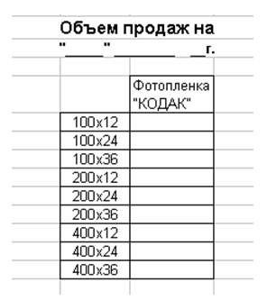
Давайте представимо себе менеджерами фірми з продажу фотоплівки. Щодня ви підводите підсумки продажів і плануєте об'єм замовлення на складі.
Підготуємо таблицю по наведеному зразку і заповнимо її на свій розсуд (внесіть кількість проданих плівок кожного вигляду)
Для створення діаграми виконують наступні дії:
Виділіть область даних для побудови діаграми і натискуйте кнопку Майстри діаграм 
Виберіть потрібний вам тип діаграми і натискуйте кнопку Далі
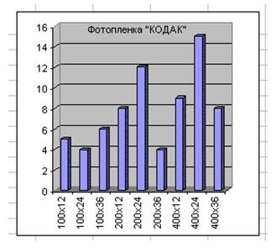
Перейдіть на вкладку Ряд і в полі Підпису категорій вкажіть стовпець, що містить категорії оцінок. Натискуйте кнопку Далі.
На вкладці Заголовки вкажіть назву діаграми, на вкладці Підпису даних виберіть пункт Категорія і частка і натискуйте кнопку Далі.
Вкажіть лист на якому ви розміщуєте діаграму і натисніть кнопку Готово.

Завдання 2

Побудувати графіки зміни зростання кожного з хлопців. (По осі ОХ – вік, років; по осі ОУ – вага, кг).

 | 9 років | 10 років | 11 років | 12 років | 13 років | 14 років | 15 років
Микола | 30 | 35 | 38 | 42 | 45 | 51 | 55
Євген | 32 | 36 | 40 | 43 | 46 | 48 | 53

- Узагальнення вивченого матеріалу
Питання:
- Що таке діаграма?
- Для чого використовуються діаграми?
- що таке легенда діаграми?
- Як редагується діаграма?

- Підсумок уроку.
Сьогодні ми з вами навчилися представляти числову інформацію в графічному вигляді, створювати прості діаграми та редагувати їх.

- Домашнє завдання (2 хв)
Вивчити конспект. Опрацювати відповідний розділ підручника. Побудувати кругову діаграму кількості хлопчиків та дівчат у своєму класі.
Використана література

- Інформатика. Програми для профільного навчання та допрофільної підготовки, Київ, Видавнича група BHV, 2009.
- Методичні рекомендації щодо викладання курсу «Інформатика» в 10 класах загальноосвітніх навчальних закладів, Донецьк, 2010.
- Microsoft Excel у профільному навчанні, І.О. Завадський, А.П. Забарна, Київ, Видавнича група BHV, 2011.
- Табличний процесор. Інформатика. 10 клас, І.О. Завадський, І.В. Стеценко, О.М. Левченко, Київ, Видавнича група BHV, 2011.
- Практичний і робочий зошит з інформатики (академічний рівень) 10 клас, Київ, Видавнича група BHV, 2010.
- Табличний процесор Excel, Методичний посібник, Донецьк, 2006.
- 1700 заданий по Microsoft Excel, Д. М. Златопольский, БХВ-Петербург, 2003.

